***Le musée « arts et archéologie » de Valence***

Samedi 14 Mars 2015

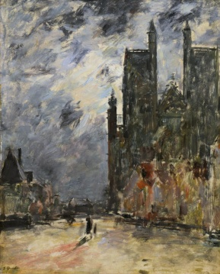***Un musée palais réinventé, labellisé « musée de France ».Créé en 1850, il est installé depuis 1911 dans l’ancien palais épiscopal, vaste hôtel particulier avec sa cour d’honneur pavée et son jardin ombragé. Après six ans d’importants travaux de rénovation et d’extension, il est l’un des cinq plus grands musées en Rhône-Alpes.***

